今天主要学习了Git的一些使用方法和用途。

Github的使用<https://www.shiyanlou.com/courses/running/>

具体内容查看链接。

我建立了自己的账号并且进行了简单的从终端到Github的连接和输出文件。

掌握了add，rm，commit(-m:添加注释)，push,status等git命令。

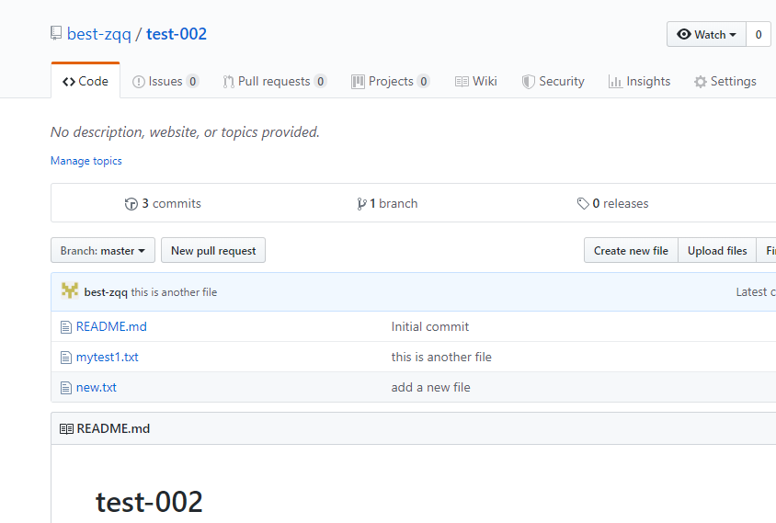

为什么linux系统更安全？

1. 本身就是设计为一个多用户使用的操作系统。底层的系统文件即使遭遇到破坏依然会受到保护。
2. 更加卓越的补丁管理。Windows系统升级只是针对这个系统进行升级，第三方程序自行升级，而第三方程序可能就会有漏洞。Linux系统升级会升级你现在所有的程序。
3. 模块化设计。你可以删除所有你觉得不太安全的模块。
4. Windows系统对零日攻击毫无办法，而Linux可以为系统提供细致而周全的保护。
5. Linux代码开源，只要你有心，就可以针对你发现的漏洞进行修复。而Windos不会将漏洞公布，所以用户也不知道他哪里有问题。
6. Linex多样化的系统环境，很多种类的可执行文件。而Windows比较单一，黑客攻击也方便。
7. Windows普及，有利可图。